**Hari Fakultas FEB UAD 2025: Paper Mob Perdana hingga Stadium Generale tentang Transformasi Mindset Gen Z**

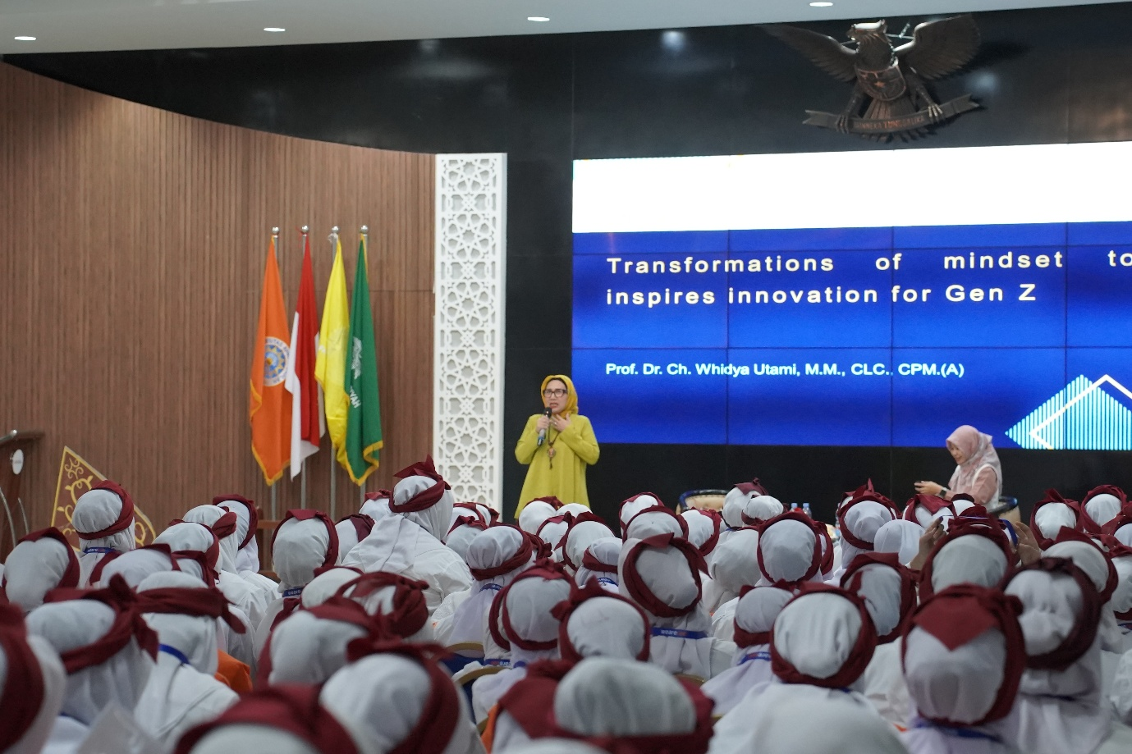

Fakultas Ekonomi dan Bisnis (FEB) Universitas Ahmad Dahlan (UAD) menggelar Hari Fakultas pada Sabtu, 20 September 2025, di Auditorium Kampus 1A. Kegiatan yang berlangsung sejak pukul 07.00 WIB itu menghadirkan berbagai rangkaian acara, mulai dari paper mob, penyambutan mahasiswa baru (maba), orasi organisasi mahasiswa, hingga stadium generale bersama Prof. Dr. Dra. Ch Whidya Utami, MM., CLC., CPM (Asia) pukul 14.00 WIB dengan tema “Transformation of Mindset to Inspires Innovation for Gen Z.”

Ketua Panitia Hari Fakultas FEB 2025, Hanif Rahmat Fauzan, menjelaskan bahwa tahun ini pihaknya mengangkat dua tema besar, yakni teknologi dan nusantara. Tema tersebut dipilih dengan harapan dapat mendorong mahasiswa baru FEB menjadi pribadi yang kreatif, adaptif, dan inovatif dalam menghadapi era digital maupun menjaga nilai budaya lokal. “Kami ingin mahasiswa baru cepat beradaptasi, merasa disambut, dan bisa membangun relasi dengan kakak tingkat maupun sesama angkatan,” ujar Hanif.

Salah satu daya tarik utama dalam kegiatan ini adalah paper mob yang kembali digelar setelah vakum lebih dari tiga tahun. Hanif menyebut momen tersebut menjadi highlight tersendiri bagi FEB, mengingat belum ada fakultas lain di UAD yang menyelenggarakan kegiatan serupa. Meski sempat khawatir akibat hujan pada malam sebelumnya, ia mengaku bangga dengan antusiasme mahasiswa baru yang mencapai 496 orang. “Luar biasa sekali, hanya dalam waktu setengah jam mereka sudah bisa kompak menguasai pola paper mob,” tambahnya.

Selain paper mob, mahasiswa baru juga disuguhkan orasi dari Dewan Perwakilan Mahasiswa (DPM) dan Badan Eksekutif Mahasiswa (BEM) FEB. Ketua DPM FEB dalam orasinya menekankan bahwa mahasiswa memiliki peran penting sebagai agent of change dan agent of control dalam dinamika bangsa. Ia bahkan menyinggung sejarah peran gerakan mahasiswa dalam perubahan politik Indonesia, mulai dari 1966 hingga 1998, untuk menggugah kesadaran kritis mahasiswa baru.

Puncak acara berlangsung pada sesi stadium generale bersama Prof. Whidya Utami. Dalam paparannya, ia mengajak mahasiswa baru untuk memahami pentingnya transformasi pola pikir sebagai kunci melahirkan inovasi. Prof. Utami juga menekankan konsep self-identification dan design thinking sebagai dasar agar generasi Z mampu menjadi problem solver. “Inovasi bukan hanya untuk bisnis, tetapi juga bisa menjadi solusi dalam kehidupan sehari-hari,” ujarnya di hadapan ratusan mahasiswa.

Ketua panitia menambahkan, stadium generale tahun ini mengangkat isu kesehatan mental, mengingat banyak mahasiswa Gen Z yang rentan mengalami tekanan psikologis. Menurutnya, penyampaian materi dalam bentuk stadium generale lebih relevan dan segar dibandingkan sekadar kesan-pesan alumni. “Kami ingin mahasiswa baru sadar pentingnya menjaga kesehatan mental sejak awal masuk kuliah,” jelasnya.

Respon positif juga datang dari mahasiswa baru. Sky Faras Pratama, salah seorang peserta, mengaku antusias mengikuti rangkaian kegiatan, terutama saat paper mob. “Seru sekali, rasanya seperti jadi supporter yang punya yel-yel sendiri. Kami diajarkan kekompakan dan kebersamaan,” katanya. Sementara itu, Marwa Jamilatul Zazkia, mahasiswa baru penerima beasiswa program studi Manajemen, mengungkapkan kebanggaannya menjadi bagian dari FEB UAD. “Menurut saya FEB itu unik karena punya paper mob dan stadium generale. Dosen-dosennya juga ramah, panitianya humble, dan saya semakin yakin dengan pilihan saya untuk mendalami dunia bisnis di sini,” ujarnya.

Dengan rangkaian kegiatan yang penuh kreativitas dan kekompakan, Hari Fakultas FEB 2025 bukan sekadar seremoni penyambutan, melainkan juga momentum membangun identitas, membekali mahasiswa baru dengan wawasan, serta menumbuhkan semangat inovasi sejak dini. Acara ditutup dengan flash mob bersama panitia yang menambah keceriaan di penghujung kegiatan.